**设施蔬菜溯源系统需求**

**信息输入：**

1. 基础信息：蔬菜名称、蔬菜品种、生产者、产地、种植时间、收获时间。
2. 安全检测信息：检测的安全风险因子类型、检测时间、检测结果图片、手动输入的检测结果（合格/不合格）。

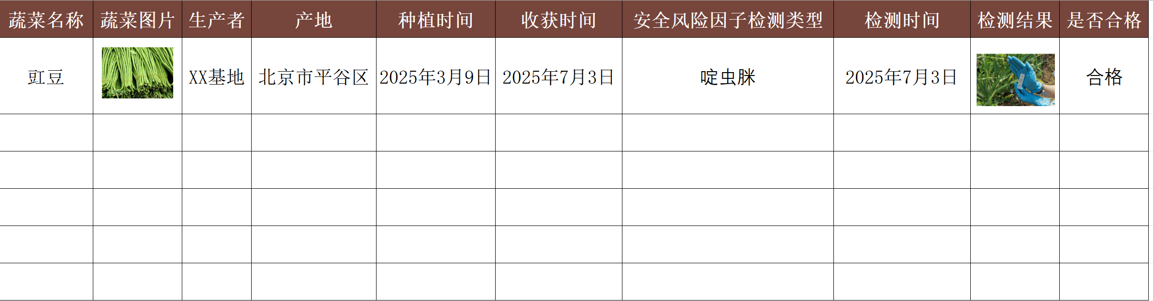

图1 系统录入界面

**信息输出：**

消费者可以通过登录网站或者扫描二维码对上述信息进行了解。

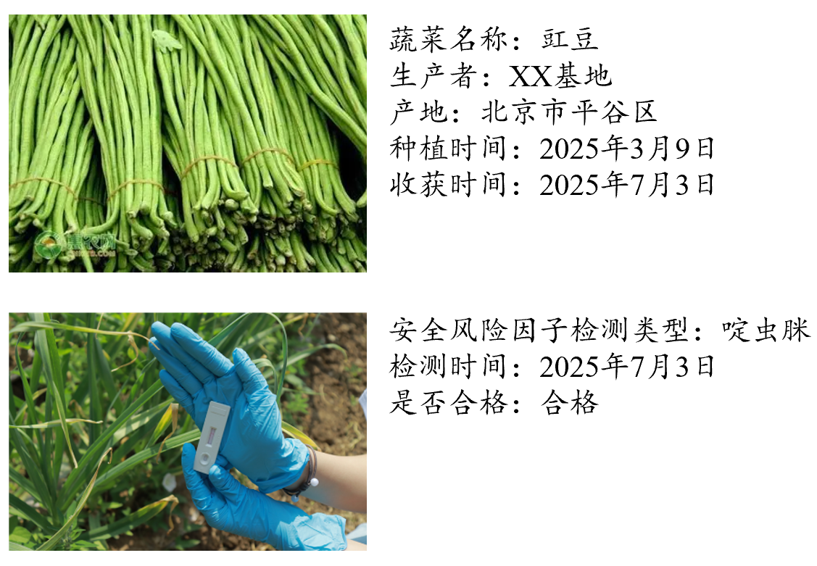

图2 信息输出界面

**操作角色：**

1. 管理员：可以对全系统的农户的信息、数据进行管理。
2. 农户账号：可以上传自身产品的相关信息。

备注：

1、检测类型除了目前现有的有害物质外增加一类：产品成分检测

2、管理员抽样检测产品后，可以录入到农户的产品目录中

3、管理员可以后台导出不同农户检测结果